Лабораторна робота №3
Виконала Докова Вікторія К-28, варіант 2
Умова та обчислення:
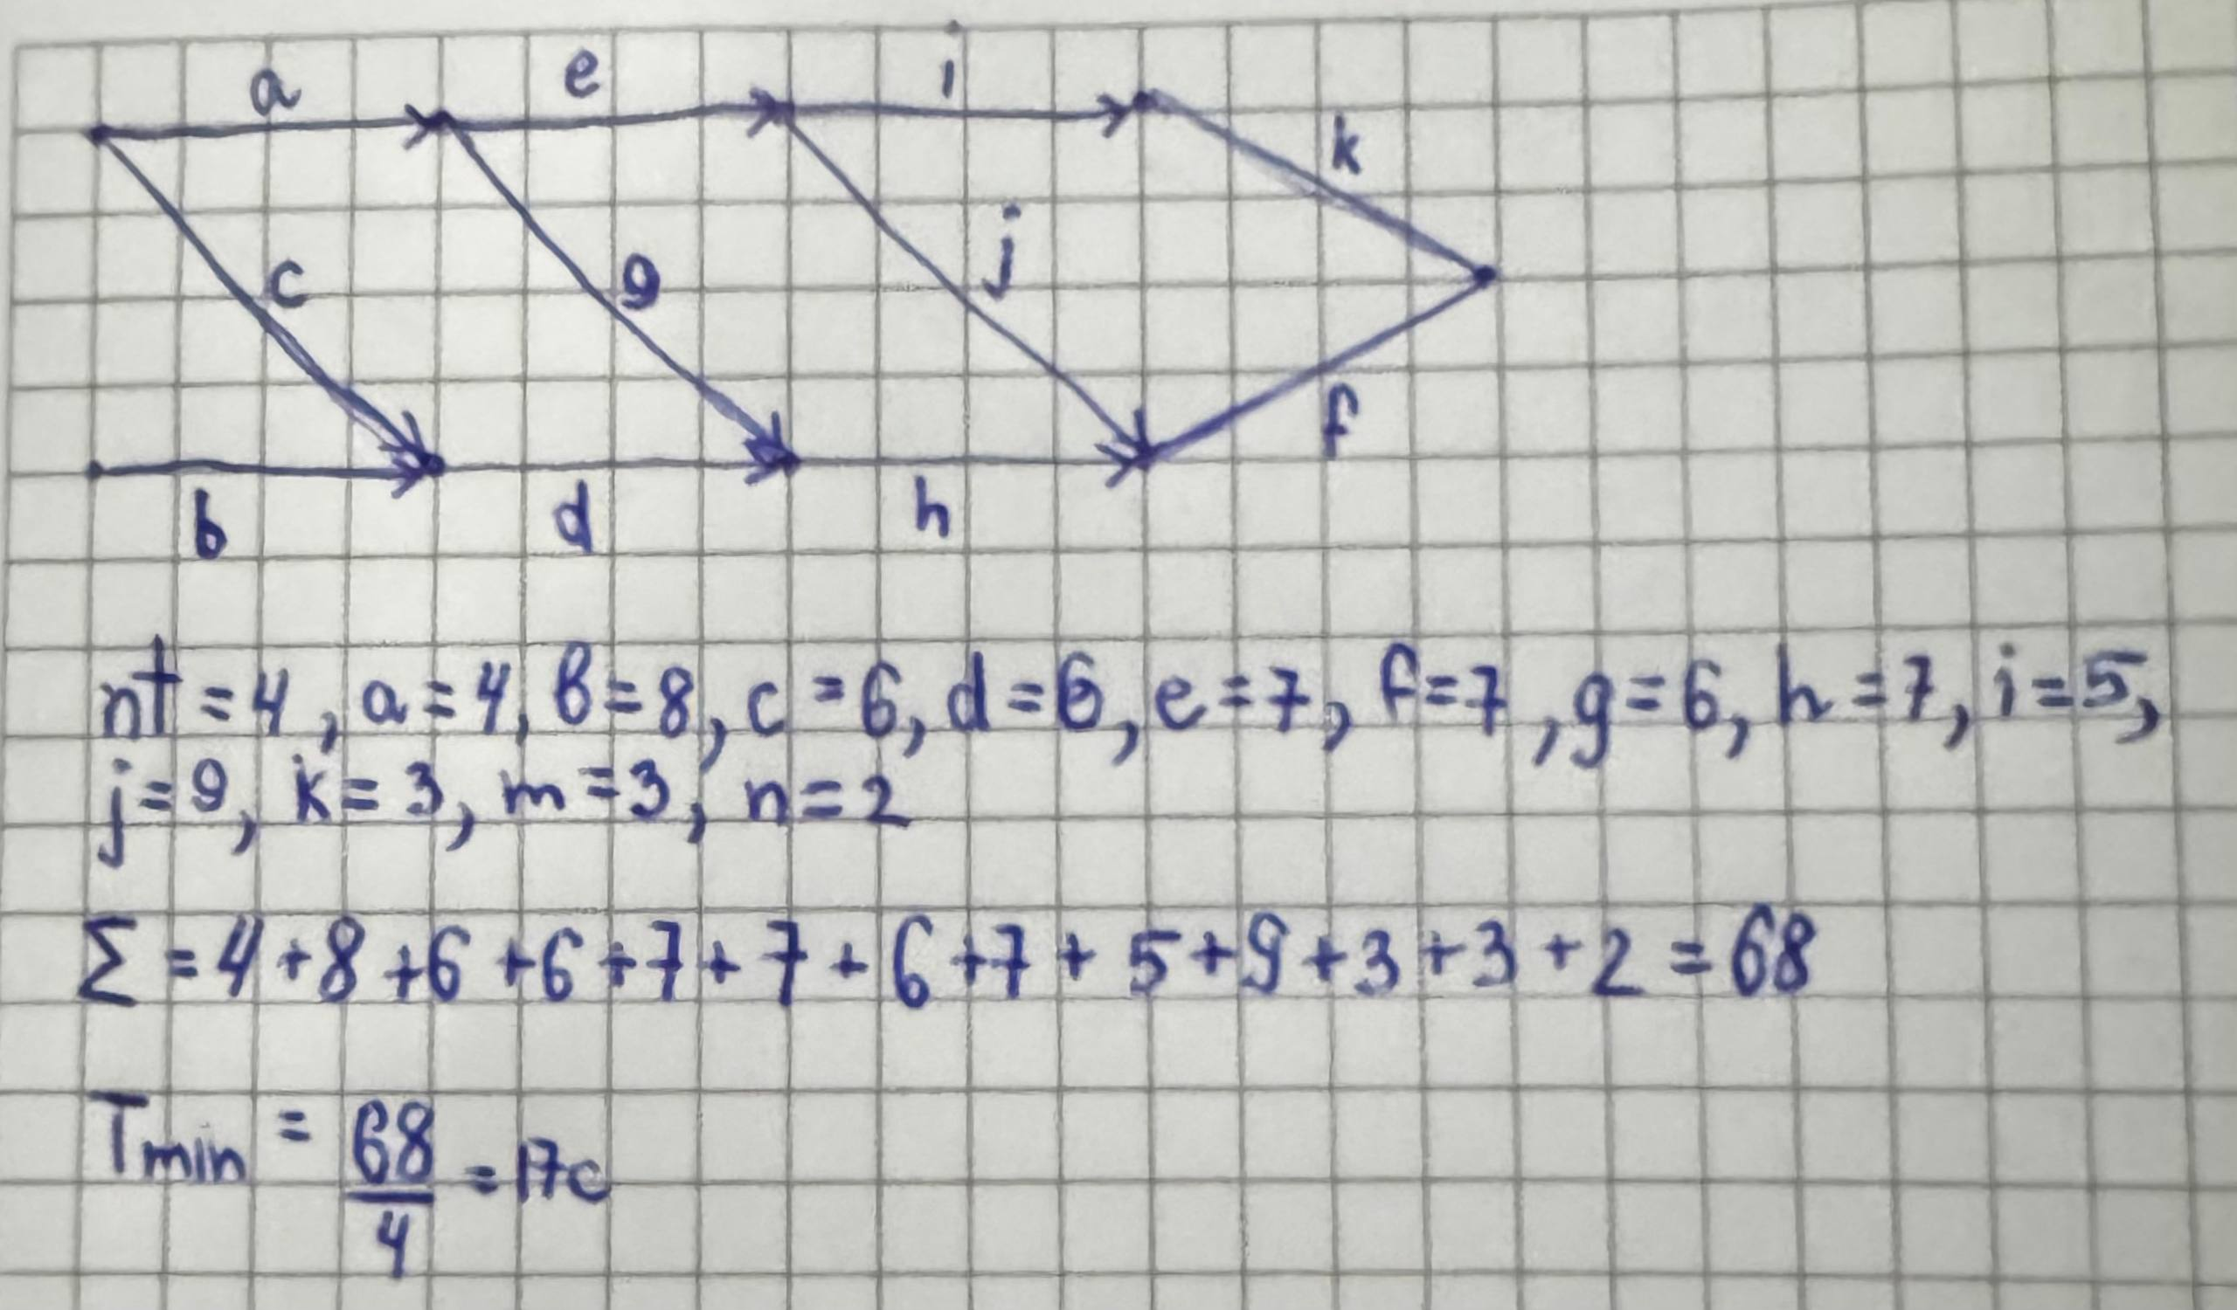
Розподіл обчислень по потоках:
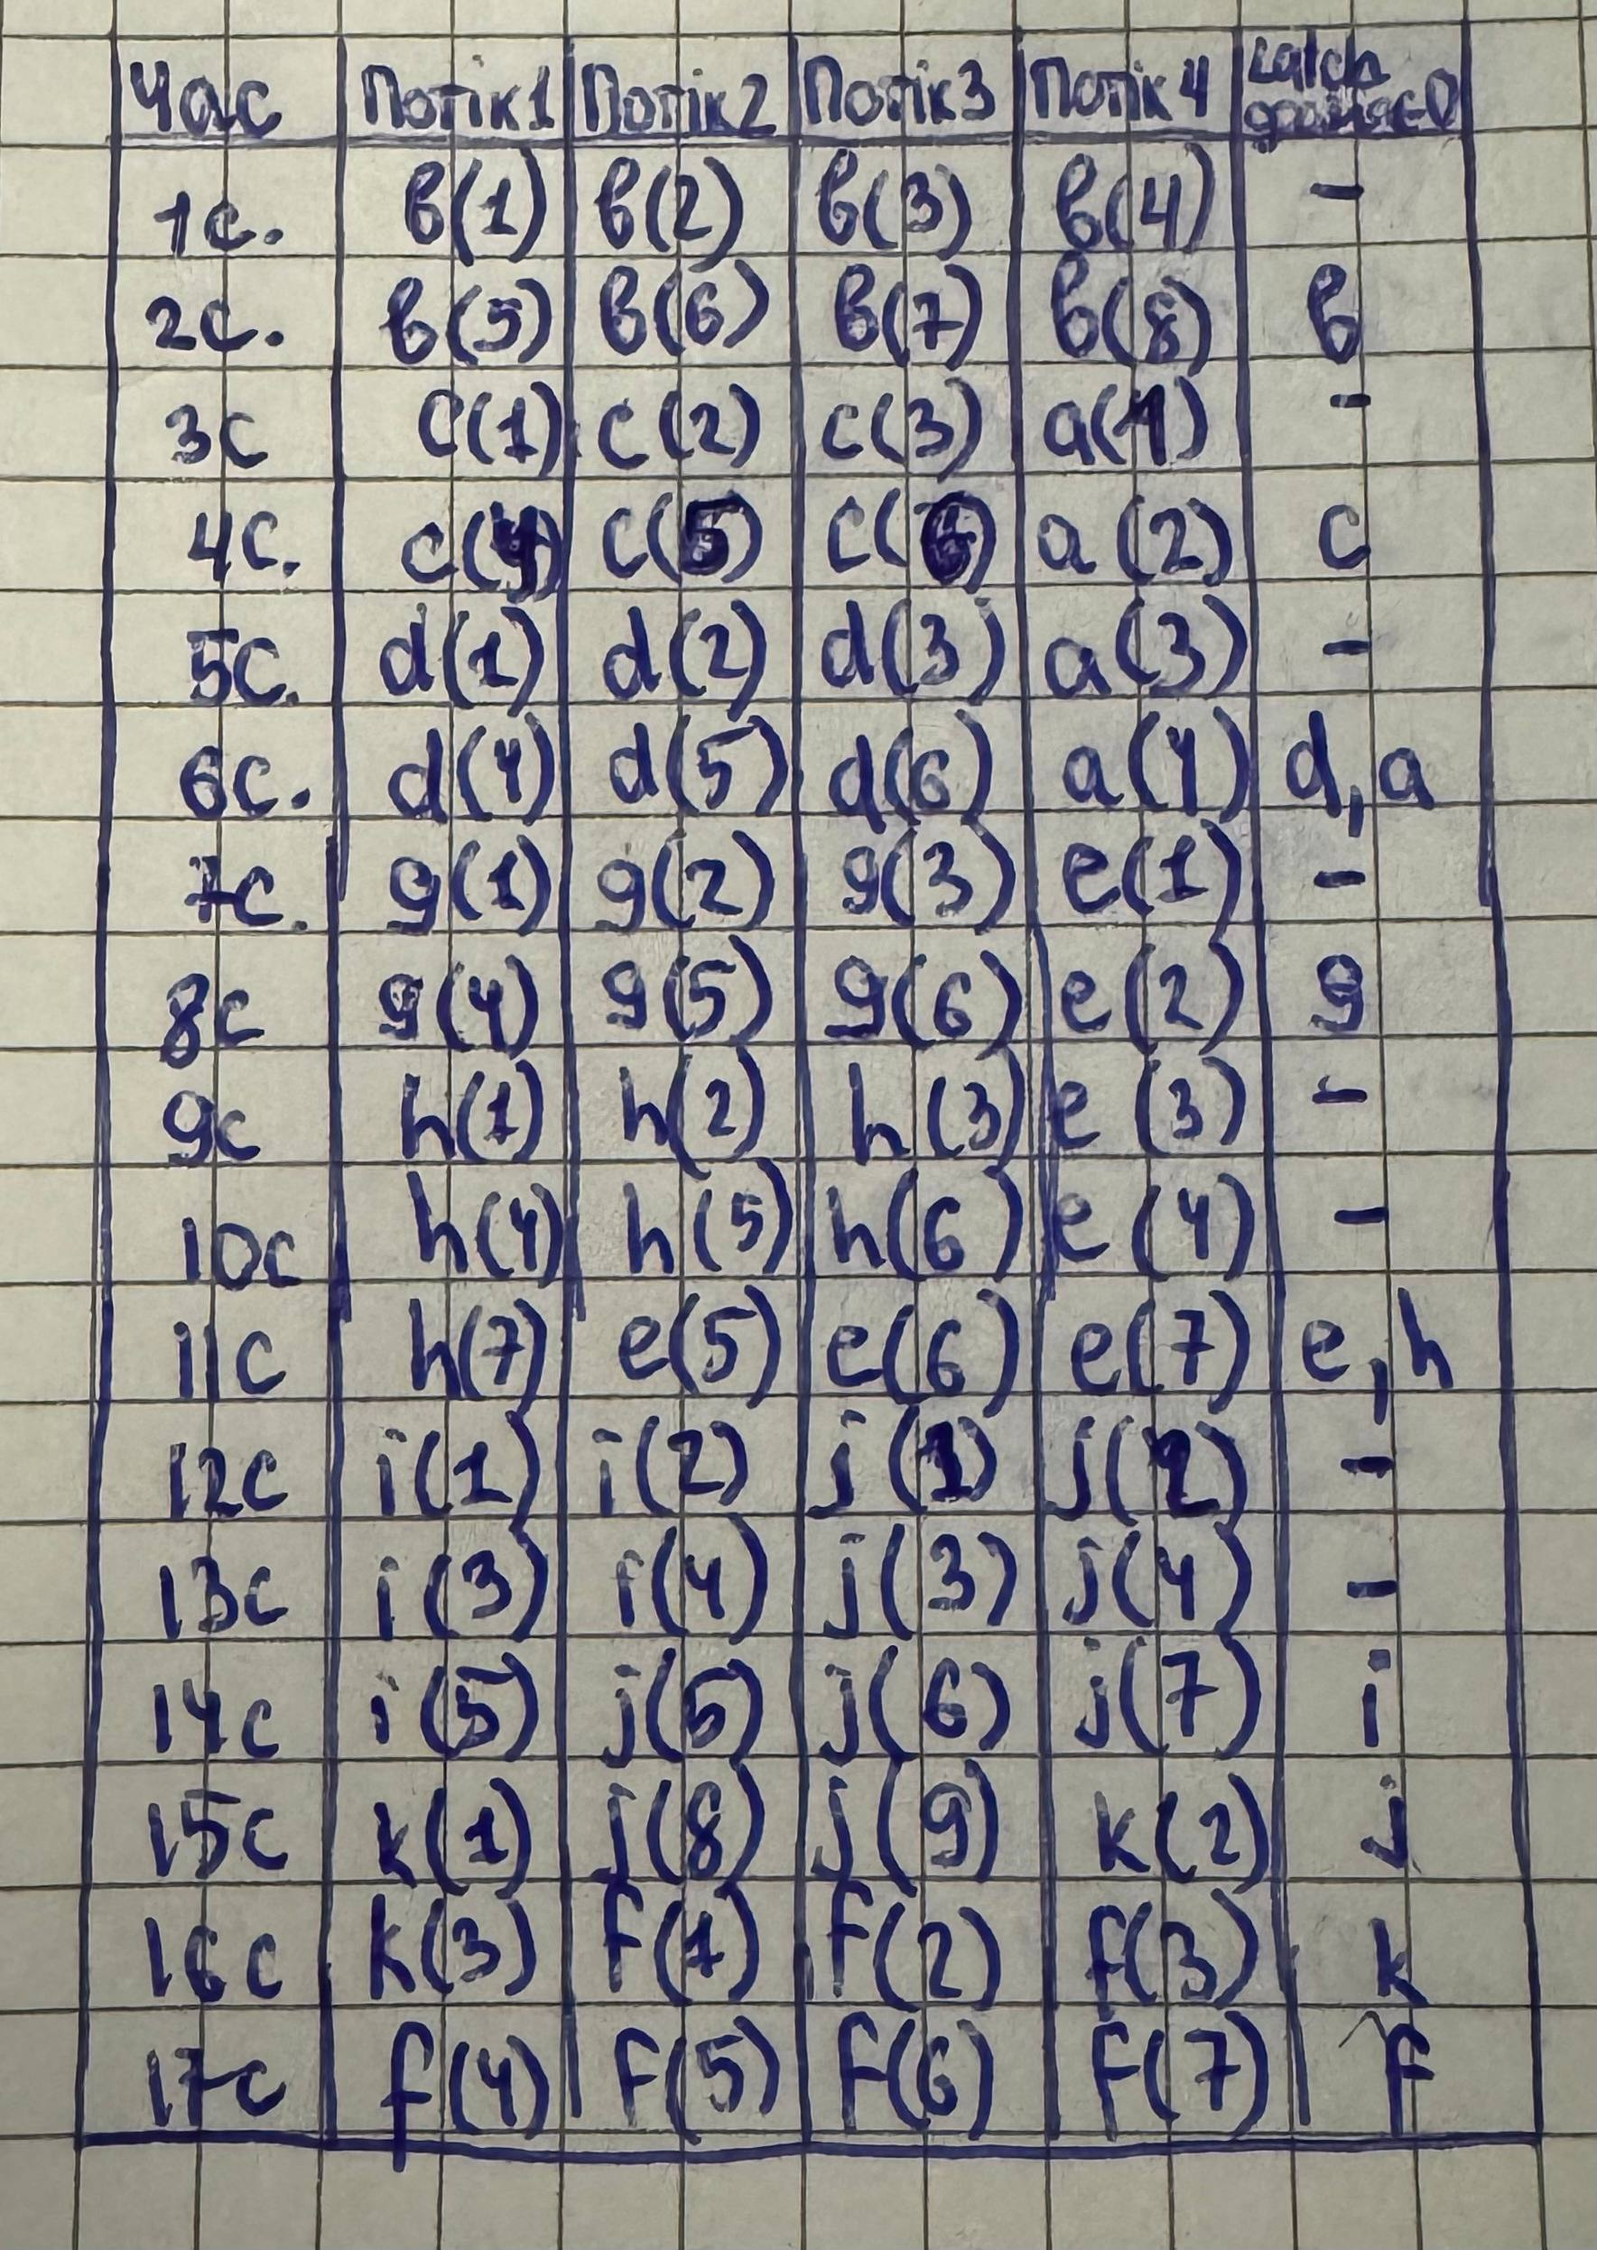

Результат збирання:
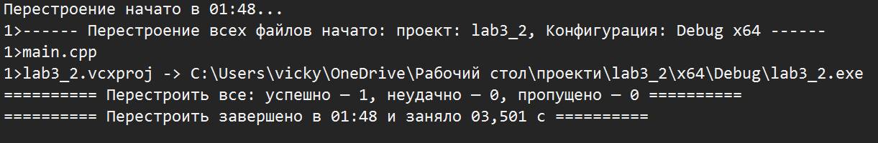
Результат роботи програми:
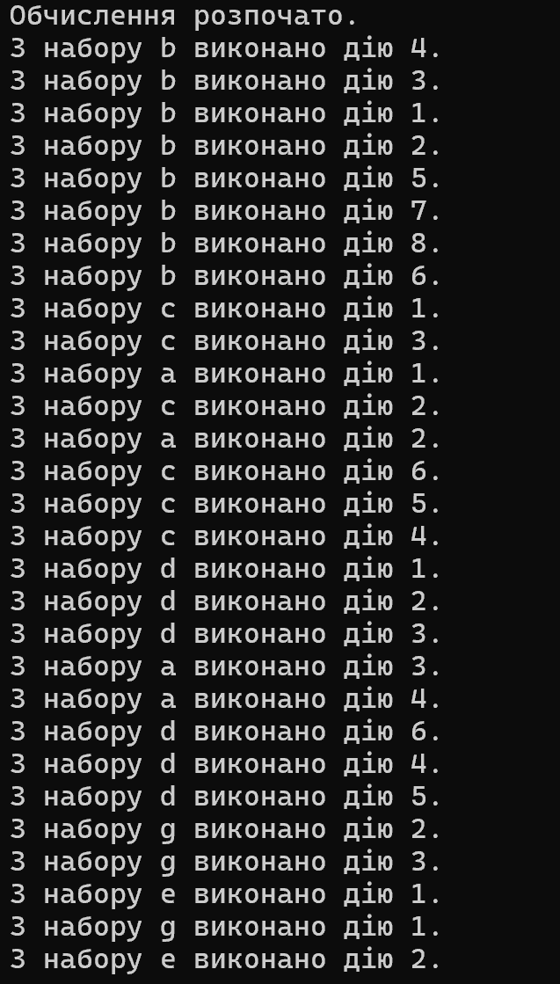
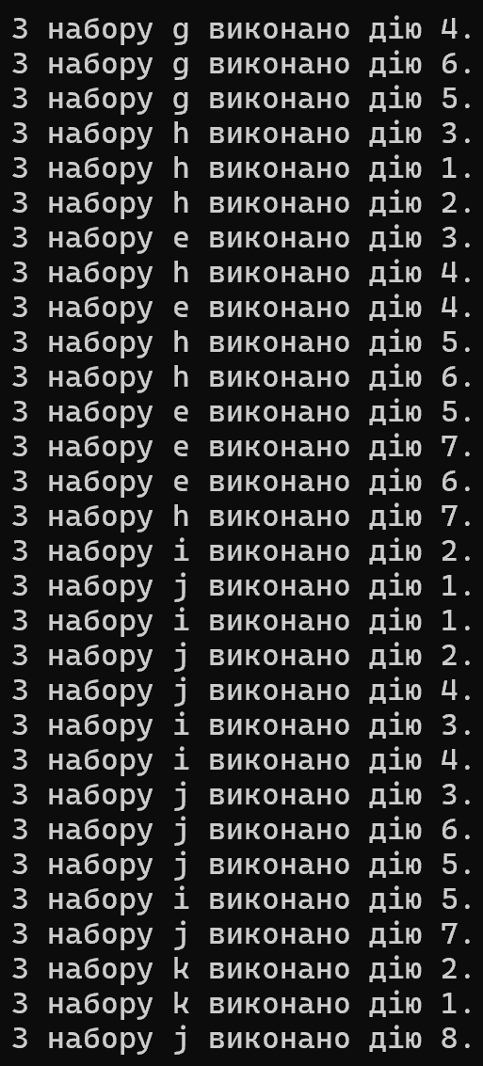
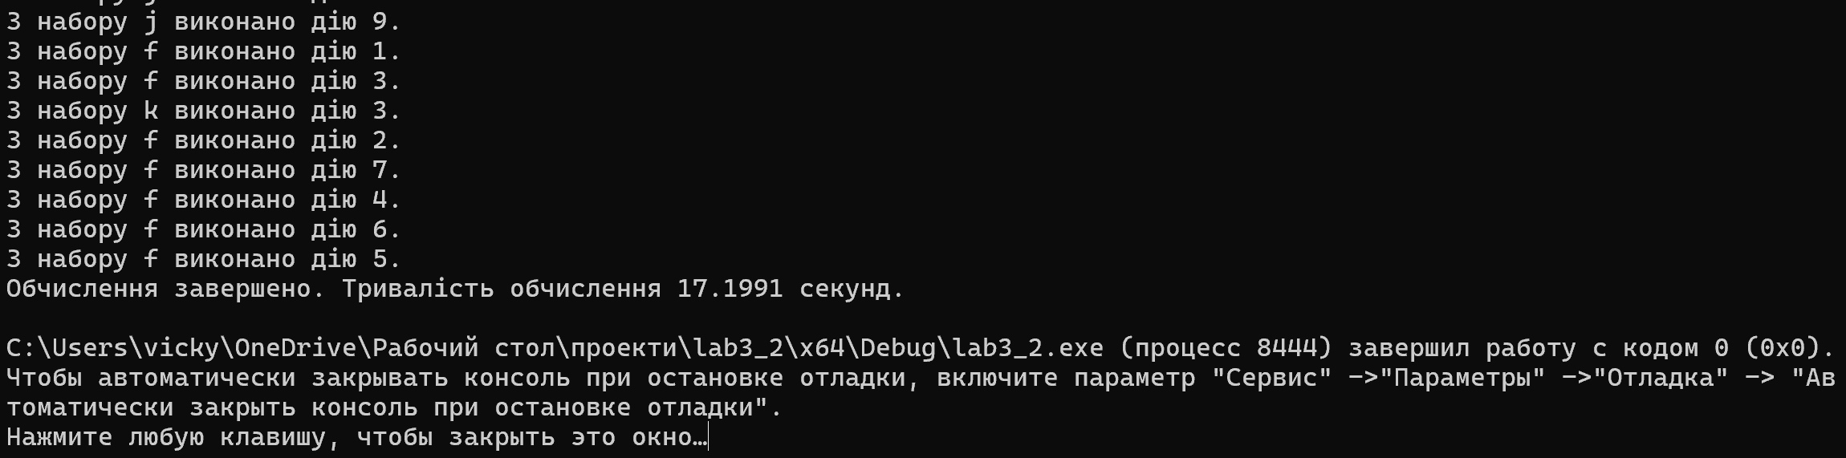
Висновок:
Створено багатопотокову програму мовою C++20, що виконує обчислення за схемою №2 у 4 потоках за мінімально можливий час — 17 с.
- Для кожного набору створено свій std::latch з лічильником, що дорівнює кількості дій набору. Перед дією потік чекає на latch-і всіх наборів, від яких вона залежить, а після дії зменшує лічильник свого набору.
- Розподіл дій по потоках і їхній порядок задано статично (hardcoded) у масиві plan. Кожен потік виконує 17 дій, усі 4 потоки зайняті щосекунди, тому досягнуто теоретичного мінімуму 68 / 4 = 17 с.
- Дії виконують 4 потоки std::jthread, головний потік main лише запускає їх і вимірює тривалість. Виведення через std::osyncstream не дає рядкам різних потоків перемішуватись.
Час роботи програми збігся з розрахунком і діаграмою.

